УДК 004.41

**О.А. Полякова, С.А. Савин**

**РАЗРАБОТКА ПРОГРАММНОГО ОБЕСПЕЧЕНИЯ ЗАДАЧИ ОЦЕНКИ И АНАЛИЗА КЛЮЧЕВЫХ ПОКАЗАТЕЛЕЙ ПРОИЗВОДИТЕЛЬНОСТИ РАБОТЫ СОТРУДНИКОВ ПРЕДПРИЯТИЯ НА БАЗЕ ПЛАТФОРМЫ Websoft HCM**

Современным подходом к управлению бизнес-процессами компании явля- ется система параметров, которые помогают оценить степень достижения стра- тегических целей компании, ход выполнения работ, а также личные достижения сотрудников (Key Performance Indicators – KPI). Сбалансированная система пока- зателей, на которой основаны KPI, является методом стратегического управле- ния, который реализует комплексный подход для достижения глобальных целей компании. Разработано программное обеспечение оценки и анализа ключевых показателей производительности работы сотрудников на базе платформы Websoft HCM.

**Ключевые слова:** KPI, глобальные цели компании, период целеполагания, карта целей, цель сотрудника.

**О.А. Polyakova, S.A. Savin DEVELOPMENT OF SOFTWARE FOR THE TASK**

## OF ASSESSING AND ANALYZING THE KEY PERFORMANCE INDICATORS OF ENTERPRISE EMPLOYEES BASED

**ON THE Websoft HCM PLATFORM**

The modern approach to the management of company business processes is a system of parameters which help to evaluate the degree of achievement of strategic goals of the company, the progress of work, as well as personal achievements of em- ployees (Key Performance Indicators – KPIs). Balanced system of indicators on which KPI are based is a method of strategic management, which implements a comprehen- sive approach to achieving global goals of the company. Software for assessing and analyzing employees' key performance indicators based on Websoft HCM platform has been developed.

**Keywords:** KPI, global company goals, goal setting period, goal map, employee goal.

Для эффективного управления компанией необходимо точно сформировать цели, а также разработать систему достижения этих це- лей и определять и измерять показатели их выполнения.

Финансовый успех компании в полной мере зависит от индивиду- альных усилий и ответственности всех его работников и будет выше, если интересы компании и сотрудников в целом совпадают.

Стратегические цели компании – это система ориентиров компа- нии в долгосрочном периоде, суть которой состоит в работе менедж- мента компании по постановке и донесении целей до сотрудников, обеспечении их необходимыми ресурсами, а также распределении ро- лей и ответственности за достижение поставленных целей.

При постановке целей должны соблюдаться следующие принципы:

1. Цели ставятся на уровне организации и для каждого ее со- трудника.
2. При разработке целей обеспечивается связь со стратегией компании.
3. Цели должны быть понятны и достижимы сотрудниками компании.
4. Цели разрабатываются руководством компании и подчиненны- ми; при таком подходе на всех уровнях понятно, что делать и как делать.
5. Оценка проделанной работы производится руководством оперативно.
6. Подчиненные получают постоянную обратную связь от руководства.
7. Цели отвечают подходу SMART.

Система ключевых показателей эффективности (KPI) измеряет ре- зультативность и эффективность проведенных работ, помогает руково- дителям правильно организовывать производственный процесс: анали- зировать результаты деятельности сотрудников, корректировать их действия, распределять вознаграждение за работу [1, 2].

KPI активно используются для оценки качества обучения и квали- фикации персонала. Это обусловлено тем, что технологии стремитель- но развиваются, а следовательно, меняются требования к профессио- нальной подготовке сотрудников.

Без детализированной системы ключевых показателей невозможно оценить эффективность проводимых мероприятий по обучению и по- вышению квалификации сотрудников.

Система KPI соответствует стратегическим целям компании и учи- тывает специфику ее деятельности.

Цель разрабатываемой системы – упрощение планирования целей компании, снижение нагрузки на менеджмент, повышение вовлеченно- сти персонала (через денежное стимулирование) в деятельность компа- нии, повышение качества отчетной документации по производительно- сти работы сотрудников.

Websoft HCM – программная платформа, имеющая открытую ар- хитектуру и встроенные инструменты разработки, которые позволяют гибко адаптировать ее под бизнес-процессы заказчиков.

Архитектура платформы Websoft HCM представлена в виде кон- тейнер-диаграммы нотации С4 на рис. 1.

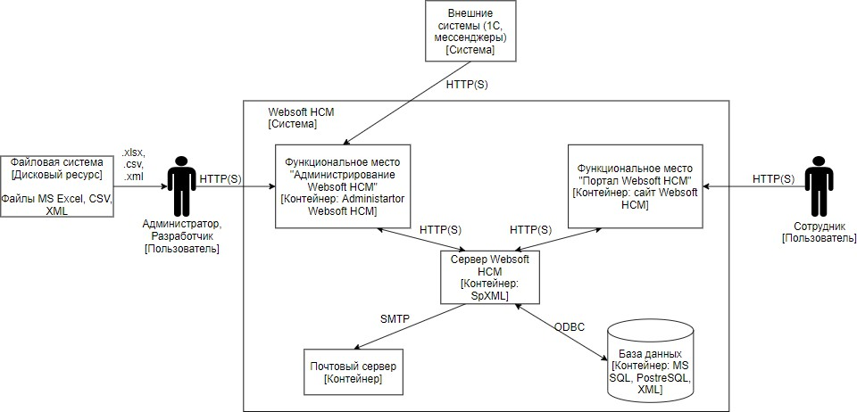

Рис. 1. Архитектура платформы Websoft HCM

На рис. 2 представлена модель бизнес-процесса оценки и анализа ключевых показателей производительности работы сотрудников в виде UML-диаграммы деятельности.

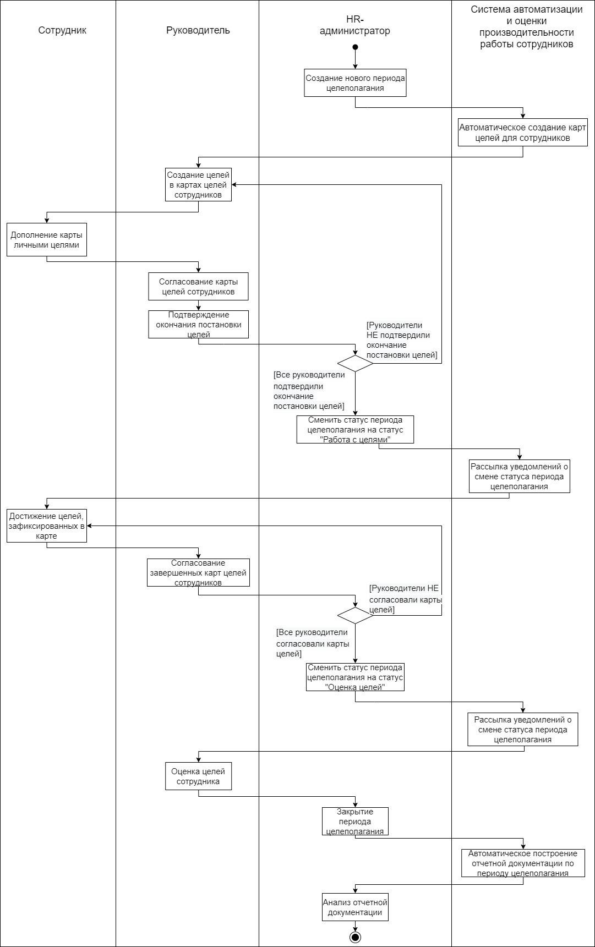

Рис. 2. Модель бизнес-процесса

Для программного обеспечения спроектирована и реализована мо- дель базы данных в виде ER-диаграммы нотации Джеймса Мартина, представленная на рис. 3 [3].

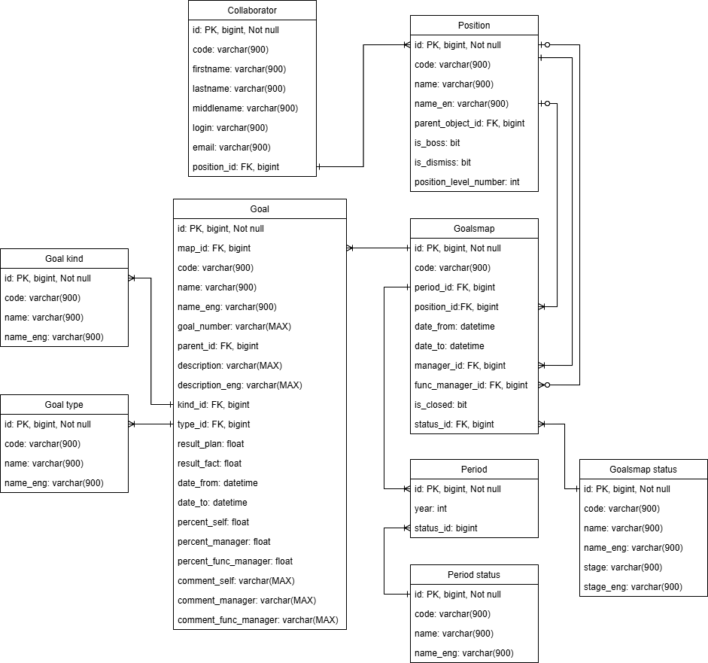

Рис. 3. Модель базы данных

Таким образом, разработано программное обеспечение оценки и анализа ключевых показателей производительности работы сотруд- ников предприятия на базе платформы Websoft HCM.

Экономический эффект от программной системы достигается за счет экономии времени работы менеджеров компании по контролю за деятельностью сотрудников, времени для сбора данных для отчетной документации, а также повышении показателей производительности сотрудников.

**Библиографический список**

1. Афанасьева Л.А. Методологические аспекты управления моти- вацией и стимулированием трудовой деятельности компании [Элек- тронный ресурс] // Основы экономики, управления и права. – 2013. –

№ 5 (11) – URL: [http://cyberleninka.ru/article/n/metodologicheskie-aspekty-](http://cyberleninka.ru/article/n/metodologicheskie-aspekty-upravleniya-motivatsiey-i-stimulirovaniem-trudovoy-deyatelnosti-kompanii) [upravleniya-motivatsiey-i-stimulirovaniem-trudovoy-deyatelnosti-kompanii](http://cyberleninka.ru/article/n/metodologicheskie-aspekty-upravleniya-motivatsiey-i-stimulirovaniem-trudovoy-deyatelnosti-kompanii) (дата обращения: 23.04.2022).

1. Мотивация персонала: учеб. пособие (практикум) / Ю.Г. Оде- гов, Г.Г. Руденко, С.Н. Апенько, А.И. Мерко. – М.: Альфа-Пресс, 2010. – 633 с.
2. Советов Б.Я., Цехановский В.В., Чертовский В.Д. Базы данных: теория и практика: учебник для бакалавров. – 2-е изд. – М.: Юрайт, 2014. – 463 с.

**Сведения об авторах**

**Полякова Ольга Андреевна** – кандидат технических наук, доцент кафедры «Информационные технологии и автоматизированные систе- мы» Пермского национального исследовательского политехнического университета, г. Пермь, e-mail: [olgastratum@mail.ru](mailto:olgastratum@mail.ru)

**Савин Сергей Алексеевич** – студент Пермского национального исследовательского политехнического университета, гр. РИС-18-1б, г. Пермь, e-mail: [sergej.savin.a@gmail.com](mailto:sergej.savin.a@gmail.com)